CÓDIGO

| | TECNICATURA Preparación Física
ESPACIO CURRICULAR | Fisiología aplicada 2
CAMPO: | Formación específica
FORMATO | ASIGANTURA | AÑO: 2020
RESOLUCIÓN: | RÉGIMEN: ANUAL | HORAS SEMANALES: 2.30 hs
PROFESORES | SEDE GODOY CRUZ: Dario Cappa
CAPACIDADES DEL PERFIL DEL EGRESADO PERTINENTE A SU ESPACIO CURRICULAR | - Planificar, conducir, gestionar y evaluar en forma sistemática e integral el proceso de entrenamiento físico del deportista y/o equipos deportivos.  - Formular, implementar y desarrollar proyectos de entrenamiento a corto y largo plazo adaptados a contextos deportivos diversos y con pluralidad de objetivos.  - Ejercer funciones de liderazgo en el proceso integral del entrenamiento que tiendan a desarrollar las capacidades condicionales, coordinativas y sociales tanto a nivel individual como grupal.  - Integrar los saberes aportados desde las distintas áreas para resolver y fundamentar científicamente la problemática del entrenamiento deportivo.  - Investigar y estudiar permanentemente la problemática del entrenamiento actual.  - Interactuar en distintos campos con dirigentes, entrenadores y jugadores, construyendo consensos y respetando diferentes puntos de vista.
ARTICULACIÓN CON OTROS ESPACIOS CURRICULARES | ✓ Desempeñarse con eficacia en los procesos de diseño, implementación y evaluación de programas de entrenamiento físico para deportistas en el ámbito de clubes, municipios y gimnasios optimizando los recursos disponibles en función de los resultados esperados.  ✓ Operar con habilidad los fundamentos que le aportan las ciencias aplicadas a su campo de acción, integrándolos en esquemas de acción eficientes y significativos, para resolver a través del conocimiento científico la problemática del entrenamiento de hoy.  ✓ Desempeñarse con habilidad en situaciones de comunicación oral y escrita interpretando y produciendo en forma correcta mensajes propios de su ámbito, potenciados por el empleo del idioma inglés, el lenguaje estadístico y las herramientas informáticas.  ✓ Desempeñar las tareas profesionales asignadas o asumidas en forma honesta y eficiente.
EXPECTATIVAS DE LOGRO DEL ESPACIO CURRICULAR | Se espera que el estudiante logre dominar la fisiología y las adaptaciones del niño en crecimiento.  Se espera que el estudiante pueda aplicar programas de rehidratación de acuerdo a las condiciones climáticas y en diferentes modalidades de ejercicio.  Se espera que el estudiante domine las adaptaciones hormonales al ejercicio.  Se espera que el estudiante maneje los criterios internacionales para el desarrollo de la salud.
MARCO REFERENCIAL: (FUNDAMENTACIÓN –JUSTIFICACIÓN):
El espacio tiene como fin estudiar al ser humano en situación de ejercicio y a las adaptaciones que se producen por estímulos específicos de entrenamiento. Tomando como base el conocimiento lo actuado en la fisiología aplicada 1 se pone acento en las adaptaciones que se producen como resultado del entrenamiento en el aspecto endócrino, la aptitud física, el crecimiento y ejercicio y la regulación de la temperatura. Estos conocimientos aportarán contenidos para el desarrollo de otros espacios curriculares como son: Entrenamiento de la condición física 2 y entrenamiento deportivo.
PROGRAMA ANALITICO:
Unidad 1: Crecimiento, maduración y ejercicio físico
Características anatómicas generales. Diferenciación de crecimiento y maduración. Tipos de Maduración. Maduración biológica: edad esquelética. Maduración sexual. Estadios de Tanner. Evaluación por Tanner fotográfico. Velocidad de crecimiento. Pico máximo de crecimiento. Cualidades físicas y maduración biológica. Entrenabilidad en niños y adolescentes. Actividad, ejercicio físico y entrenamiento de sobrecarga, aeróbico, anaeróbico y flexibilidad en relación al crecimiento y maduración biológica. Tablas pediátricas de crecimiento. Concepto de antropometría y cine-antropometría. Utilización de pliegues cutáneos, diámetros óseos y perímetros musculares. Características antropométricas durante el crecimiento. Composición corporal. Análisis de características antropométricas de niños y deportistas jóvenes. Análisis de resultados y aplicaciones prácticas.
Unidad 2:
Regulación de la temperatura y rehidratación
Agua corporal. Mecanismos de termorregulación (radiación, convección, conducción, evaporación). Condiciones climáticas y temperatura. Tasa de sudoración y su relación con condiciones climáticas. Métodos medición. Termorregulación en ambientes fríos y calientes durante el reposo y el ejercicio. Influencia de la indumentaria deportiva. Deshidratación deportiva. Pérdida de peso e hidratación. Reposición de fluidos. Análisis y utilización de las fórmulas comerciales. Aclimatación. Diferencias por sexo. Edad y calor. Golpe de calor. Recomendaciones del ACSM.
Unidad 3
Aptitud Física
Introducción a la aptitud física y su relación con la salud. Definiciones de aptitud física. Posición de Colegio Americano de Medicina del Deporte. Estadística sobre morbilidad y mortalidad. Componentes de la aptitud física. Definición de términos complejos: actividad física, ejercicio físico y entrenamiento. Factores de riesgo de enfermedades cardiovasculares. Status deportivo o de actividad: sedentario, activo y regularmente activo. Modificaciones de hábitos no saludables e información general sobre datos saludables. Pasos de la planificación. Derivaciones y recomendaciones.
Unidad 4 Endocrino
Adaptaciones hormonales. Retroalimentación, homeostasis y stress. Síndrome general de adaptación. Interrelación entre sistema nervioso y sistema endocrino. Respuesta al ejercicio. Funciones del sistema endocrino. Comunicación intercelular. Glándulas. Hormonas: clasificación. Control de la secreción hormonal. Eje hipotálamo-hipofisario-glándula. Hormonas hipotalámicas. Hipófisis, tiroides, paratiroides, suprarrenales, páncreas, gónadas sexuales. Regulación metabólica, hidroelectrolítica y térmica. Adaptaciones hormonales: hormona de crecimiento, testosterona y cortisol. Modificaciones por ejercicio de sobrecarga y ejercicio aeróbico.
Unidad 5
Producción y transferencia de energía para el alto rendimiento.
Sistemas de producción de energía en ejercicio en diferentes tipos de movimientos. Esfuerzos alácticos, lácticos y aeróbicos. RSA habilidad para repetir esfuerzos de corta duración. Cálculo de gastos energéticos en diferentes actividades. Trabajos de investigación aplicada. Calorimetría directa e indirecta. Equivalente calórico del O2. Fatiga: central y periférica. Nutrición aplicada: como recomponer los Carbohidratos luego del ejercicio. Destinos del lactato. Sistemas Buffer. Metabolismo energético de lípidos. Interacción del uso de grasas e hidratos de carbono durante diferentes tipos de ejercicios: objetivos de control de peso y de atraso de la fatiga.
Cronograma de clases:
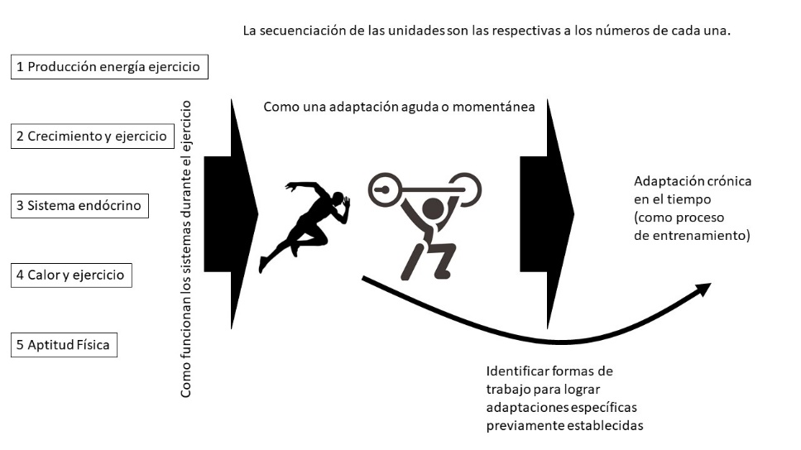
ESTRATEGIAS y RECURSOS DIDÁCTICOS
Clases magistrales, trabajos prácticos de laboratorio, lecturas comprensoras y trabajos prácticos de cuestionario.

EVALUACIÓN: espacio Acreditable
3 controles parciales de selección múltiple, a desarrollar u orales con sus correspondientes recuperatorios. Control 1 mediados de mayo (músculo y primera parte de neural), control 2 inicio del segundo cuatrimestre (adaptaciones explosivas y endócrino) y control 3 fines de noviembre (respiratorio y circulatorio).
Instancia de acreditación final (según aprobación en el consejo directivo en 2017).
Exámenes atemporales: se establecen trabajos de laboratorio para poder recuperar notas bajas en los exámenes mencionados. Los trabajos se realizarán fuera de horario en el laboratorio de evaluaciones según instructivos que se entregarán.

BIBLIOGRAFÍA:
Obligatorios:
Fotocopias de powerpoints de clases
Fisiología human de Silverthorn.
Manual de Fisiología del ejercicio. Astrand o Fisiología del ejercicio. Powers o Fisiología del ejercicio. Kenney.

